示例七
蜈蚣爺爺被綁架了

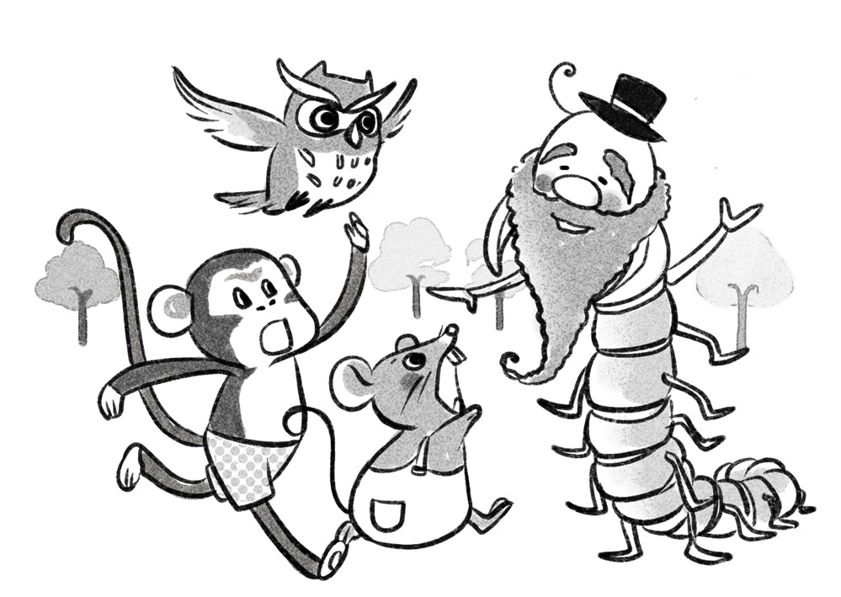

7
《蜈蚣爺爺被綁架了》教學設計

適用年級： 四至六年級
建議教節： 4（160分鐘）
書 名： 蜈蚣爺爺被綁架了
作 者： 謝煒珞
繪 圖： 章曉碧
出 版： 香港，種子學園有限公司，2008
內容概要：
熱愛旅遊的蜈蚣爺爺從遠方回來，小猴子、小老鼠和貓頭鷹滿心歡喜，因為牠們又可以聽到一個又一個有趣的故事了。牠們本來約好晚上去探望蜈蚣爺爺，可是奇怪的事突然發生——蜈蚣爺爺不見了。
小猴子、小老鼠和貓頭鷹從蜈蚣爺爺家裏留下的蛛絲馬跡，斷定老人家是被壞人綁架了。於是，一場充滿驚險、智慧的拯救行動就展開了。
到底蜈蚣爺爺失蹤是怎樣的一回事呢？小猴子、小老鼠和貓頭鷹三個小伙子又可否幫助蜈蚣爺爺脫離險境呢？

（一）給教師的話
一、 教學視窗
這是一本很有教育意義，卻沒有說教意味的圖畫書。作者借蜈蚣「百足」的特點設計故事，表現出小動物愛動腦筋、愛助人的性格，誘發小朋友的好奇心。
學生平日學到不少知識，但很多時不知道學習的意義，於是知識變成課本上的知識、用來考試的知識。《蜈蚣爺爺被綁架了》讓小讀者明白「活用知識」的重要性，也再次提醒我們當老師的，在教學過程中要幫助學生理解學習特定內容的意義。
《蜈蚣爺爺被綁架了》充滿童趣，包含了很多兒童喜歡的元素，可以為課堂增添歡樂和智慧。

二、主題地圖

冷 靜
機 智
活用知識
關 懷
互 助
勇 敢
邏輯思考
歷 險

三、 策略指南
本教學設計運用了以下的教學策略：
- 自擬問題
- 讀者劇場/故事劇場

四、 學習重點
- 閱 讀： 理解關鍵詞語；深入觀察及欣賞圖畫表現的感情；分析人物性格
- 寫 作： 通過敘述事件抒發感情（寫作日記）
- 說 話： 演繹故事人物的動作和語氣
- 品德情意： 培養與人合作的精神
- 思 維： 發展邏輯思考能力；發展多角度思考問題的能力

（二）教學活動
設計者：鄒明慧、卓翠嫦、
宋慧儀、關然杏。
一、 引入
- 熱身活動：動腦筋
- 猜謎：莊豐、麥灑是魔法學院的警衛，兩人之中，一個從不說真話，另一個從不說謊話。想要進入學院的人，必須先猜對哪個人說真話、哪個人說謊話，否則肯定會吃閉門羹。某天，陸仁賈想要進入學院，他早已聽聞兩個警衛的特性，於是便指着麥灑問莊豐說：「他是說謊的人嗎？」莊豐回答：「沒錯，他自己是這樣說的！」你能猜出，誰才是說謊的人嗎？（答案：莊豐，選自《邏輯教室——袁大頭的推理遊戲時間》（新版），台北：天下文化出版股份有限公司，2010）
- 討論分享：如果要猜對答案，同學需具備哪些能力？
通過推理遊戲，引導學生認識邏輯推理的方法與重要性。
- 講述：今天我們看的書，也需要大家動腦筋的，就看看你們的本領。
- 封面閱讀：
- 展示封面的書名：書名哪個詞語最吸引你？（自由作答）
- 「綁架」是甚麼意思？（言之成理即可）
- 展示完整的封面：你看見了甚麼？（小猴子、小老鼠、貓頭鷹和一個大黑影）
- 觀察三個角色的神情，猜想牠們和蜈蚣爺爺的關係？牠們將會做甚麼？（自由作答）
- 三個角色背後的大黑影有甚麼特別意義？（不好的東西、邪惡、恐怖……言之成理即可）
- 猜想這是一個關於甚麼的故事？（蜈蚣爺爺被壞人綁架了，小猴子、小老鼠和貓頭鷹去追查，要救蜈蚣爺爺）

二、 發展
- 學生閱讀第1-12頁「晚上八點半你們再來找我吧！」
學生獨立閱讀，自擬問題，深化理解。
（見《童書教學的理念與方法》第34頁）
- 學生四人一組，每個成員就所看的內容擬設一道「具思考性」的問題，寫在白紙上。
- 每組選出一道最具思考性的問題，公開發問，由其他組別同學回答。

教師可把學生自擬的問題張貼在黑板上，把問題分類（如按布魯納姆認知架構分為記憶、理解、應用、分析、評鑑、創造），與學生共同討論，讓學生明白問題的功能和有深度的問題的特點。
下述問題，可作參考例子：
- 三隻小動物在樹上做甚麼？（記憶）
- 為甚麼小猴子突然很興奮的從樹上滑下來？（分析）
- 小猴子、小老鼠和貓頭鷹一看見蜈蚣爺爺就「像一陣風似的朝著蜈蚣爺爺家衝過去」，為甚麼？（分析）
- 蜈蚣爺爺的鞋子有甚麼特別呢？（理解）
- 蜈蚣爺爺要穿上八十隻鞋，會否造成不便呢？（應用）
- 鞋子是一對一對售賣的，蜈蚣爺爺每隻腳的鞋子都不一樣，那麼蜈蚣爺爺怎樣處置剩下的八十隻鞋子呢？（創意）
- 教師帶領學生閱讀第13-20頁，提問：
- 蜈蚣爺爺的房子這麼凌亂，可能發生了甚麼事呢？（牠被壞人捉走了）
- 為甚麼貓頭鷹說蜈蚣爺爺是在掙扎時掉下鞋子的？（鞋子掉在大門後）
- 為甚麼貓頭鷹說蜈蚣爺爺是向北方走的呢？（因為牠留下的鞋的鞋尖是朝向北方的）
- 貓頭鷹怎可以知道這麼多知識？（閱讀）
- 從哪裏可以看出貓頭鷹的觀察能力強呢？（牠懂得從現場環境思考問題）
- 分組討論：在這個過程中，可以見到小老鼠和小猴子的性格怎麼樣？請完成工作紙（一）第一部分。（自由作答）
初步理解角色的特點。
- 閱讀第19-20頁，嘗試解釋甚麼是「詭異的靜」？（自由作答）
教授文學知識，讓學生明白場景設置的作用。
- 為甚麼作者要安排這樣的一個環境，而不是一個明亮的月夜？（營造氣氛、製造驚險感覺，言之成理即可）

請學生試解｢詭異的靜｣時，可以引導他們仔細觀察第19至20頁的跨頁，感受圖畫的構圖、布局、色彩，指出畫面表達的感情。
- 教師翻開第21-22頁：
- 讀出「這時，遠方隱約傳來呻吟聲。」
- 提問：看看畫面，給你的感覺怎麼樣？（自由作答）
- 請學生配合氣氛，有感情地朗讀句子。
- 提問：猜想是誰發出「唔……唔……」的呻吟聲？（蜈蚣爺爺，其他答案言之成理也可接受）
- 分組討論：根據你對三隻小動物的了解，你猜牠們會有甚麼反應？為甚麼？請把你們想到的寫在工作紙（一）第二部分。（自由作答）
幫助學生運用先前建構的知識進行推論。
- 學生閱讀第23-24頁，檢視自己的想法。
- 讀者劇場：學生分組閱讀故事結尾部分，選出代表，分配角色，有感情地讀出故事內容。
讀者劇場及故事劇場：學生閱讀及朗讀故事內容，加深理解，同時為接着的戲劇演出做準備。
（見《童書教學的理念與方法》第36-37頁）
- 故事劇場：教師預先整理內容，剪裁情節，請學生分組準備：
- 1、2、3組準備第一個演出片段：第29-32頁（見戲劇活動指引一）
- 4、5、6組準備第二個演出片段：第33-36頁（見戲劇活動指引二）

- 演後討論與分享：
- 你較喜歡哪個情節？為甚麼？（自由作答）
- 配合演出片段一：從小動物的反應及行為中，你覺得牠們的關係怎麼樣？試說明你的看法。（很好，很密切，當小老鼠遇到危險時，其他動物不怕自己有危險，連忙去掩護他；後來又叫對方不要傷害小老鼠；牠們亦非常緊張蜈蚣爺爺，一見到蜈蚣爺爺，不顧一切，撲了過去）
通過戲劇演出，深化學生對角色特點的理解。
- 配合演出片段二：蜈蚣爺爺真的被綁架了嗎？整件事情究竟是怎樣的？（自由講述）
訓練學生複述故事的能力。
- 角色分析
- 提問：貓頭鷹觀察力強、思考靈活，我們都已經知道了。你能指出小老鼠和小猴子的性格特點嗎？
- 請完成工作紙（二）及（三），你可以跟同學交換意見。

如有需要，教師可提供一些參考詞語，引導學生討論。
下述詞語僅供參考：
謙虛 勤奮 熱情 隨和 親切 衝動
正直 文靜 爽朗 大公無私 心地善良
樂於助人 毫不計較 有同情心 寬宏大量
懂得欣賞別人 貫徹始終 和藹可親 風趣幽默
小心謹慎 活潑可愛 感情豐富 感情脆弱

三、 思考與總結
- 從這個故事中，你學到了哪些知識和生活態度？（自由作答）
- 故事中有四個角色，你最想找誰當朋友呢？為甚麼？（自由作答）
- 故事中的四人各有特點，我們班裏誰跟牠們最相似呢？（自由作答）
- 如果蜈蚣爺爺有第四個朋友，你認為是甚麼動物？他會有哪些性格特點呢？（自由作答）

四、 延伸活動
- 資料搜集
- 向貓頭鷹學習，把牠的學習態度應用到自己的學習上。請就工作紙（四）列舉的項目，搜集資料，然後向全班匯報。
- 簡短寫作
- 挑選故事中其中一個角色，並把自己代入牠的身份，寫一篇日記，講述當天的經歷，還要把自己的感受寫出來。

《蜈蚣爺爺被綁架了》教學設計
工作紙（一）
姓名︰ |  | 班別︰ |  | 日期︰
故事角色分析
一、 細閱《蜈蚣爺爺被綁架了》第13-20頁，分析角色的性格/特點。
 | 貓頭鷹 | 小猴子 | 小老鼠
性格/特點 | 觀察力強
說 明

二、 根據你對三隻小動物的了解，你猜牠們聽到蜈蚣爺爺的呻吟聲後會有甚麼反應？為甚麼你會有這樣的想法？
 | 貓頭鷹 | 小猴子 | 小老鼠
反 應
說 明

《蜈蚣爺爺被綁架了》教學設計
課堂戲劇——活動指引（一）
請仔細閱讀以下的故事片段，然後分配好角色，由組內的小導演帶領組員進行綵排。
場景： 森林
劇情： 小貓頭鷹、小猴子躡手躡腳地想從大石後面探出頭來觀察

小 老 鼠 ： （一不小心踩在一堆小石子上）啊……（驚叫，滾下山坡）
（小貓頭鷹、小猴子伸出手卻捉不住牠，只好面面相覷，互相掩護，跟了上去）
蜈蚣爺爺 ： 咕嚕……哦……唔……
小 老 鼠 ： （閉着眼睛，慌張地抓着袋子裏的沙子向四周亂扔）壞蛋，扔死你！扔死你！
蜈蚣爺爺 ： （親切地）咦！小老鼠，你在幹甚麼呀？
小 老 鼠 ： （睜開眼睛）啊！蜈蚣爺爺。（向蜈蚣爺爺撲過去，「撲通」一聲，大聲尖叫）救命啊！救命啊！
小 猴 子 ： （慌忙地跑出來）有話好說。
小貓頭鷹 ： （慌忙地跑出來）手下留情！
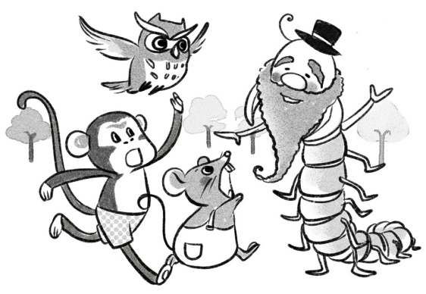
表演時，請注意以下兩項：
- 角色的動作與神態（須與角色的性格和說話內容配合）
- 角色說話時的語調（須與動作配合）

《蜈蚣爺爺被綁架了》教學設計
課堂戲劇——活動指引（二）
請仔細閱讀以下的故事片段，然後分配好角色，由組內的小導演帶領組員進行綵排。
場景： 森林
劇情： 小老鼠渾身濕漉漉地坐在一塊石頭上直喘氣，蜈蚣爺爺泡在溫泉裏，周圍並沒有其他人。小貓頭鷹、小猴子一跑出來就愣住了。

蜈蚣爺爺 ： （望着小貓頭鷹、小猴子和牠們手上的武器，困惑地）你們這是幹甚麼？
小 猴 子 ： （結結巴巴地）蜈蚣爺爺，您的家門沒關好，東西有被搜索過的痕跡，我們以為……以為您……您被人綁架了。
蜈蚣爺爺 ： （笑着點頭）哦！所以你們打算來救我呀？真是好孩子。（笑看着牠們手上的武器）那三節棍和弓箭打哪兒來的？（指着三節棍和弓箭）拿過來給我瞧瞧。
小貓頭鷹 ： （把武器遞給蜈蚣爺爺）我看書學做的。
蜈蚣爺爺 ： （拉弓射了一箭，箭遠遠地射了出去，微笑着）呵呵，能夠把書上死的知識運用在實際生活中，真不賴。

表演時，請注意以下兩項：
- 角色的動作與神態（須與角色的性格和說話內容配合）
- 角色說話時的語調（須與動作配合）

《蜈蚣爺爺被綁架了》教學設計
工作紙（二）
姓名︰ |  | 班別︰ |  | 日期︰
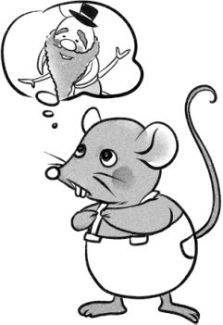
角色大搜查：小老鼠

請就下列角色的言行，歸納角色的性格特點。
性格特點 | 言 行
勤 奮 | 小老鼠拿着樹枝在樹旁的泥土上反覆寫着自己剛學過的字。
 | 「蜈蚣爺爺，我們好想您呢！」小老鼠一見到蜈蚣爺爺便吱吱地叫。
 | 「啊！蜈蚣爺爺一定是被壞人捉走了。怎麼辦？怎麼辦？」小老鼠抖着嗓子說。
 | 「哇！你好厲害。」小老鼠崇拜地對小貓頭鷹說。
 | 「是蜈蚣爺爺的聲音，牠好像很痛苦。」小老鼠想着蜈蚣爺爺被鞭打的情形，不禁流出眼淚來。
 | 小老鼠好不容易停了下來，卻聽見耳旁響起「咕嚕……哦……唔……」的聲音。牠心裏一慌，便閉着眼睛，抓着袋子裏的沙子向四周亂扔：「壞蛋，扔死你！扔死你！」

《蜈蚣爺爺被綁架了》教學設計
工作紙（三）
姓名︰ |  | 班別︰ |  | 日期︰
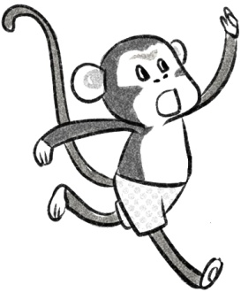
角色大搜查：小猴子

請分析小猴子的性格特點，並寫出有關的事例說明。
性格特點 | 事 例 / 言 行
有好奇心 | 小猴子戴着用樹葉編成的帽子，拿着望遠鏡站在樹的最頂端，像警官似的偵察四周的動靜。
喜愛新事物
 | 小猴子一馬當先衝過去，推開半掩着的門喊道：「蜈蚣爺爺，我們來了……咦！怎麼沒人？」
熱心助人

《蜈蚣爺爺被綁架了》教學設計
工作紙（四）
姓名︰ |  | 班別︰ |  | 日期︰

如果你希望可以變成書中的小貓頭鷹那樣博學多才，你需要多閱讀和懂得搜尋有用的資料，並把知識運用在實際生活中。你可到圖書館或網頁搜尋資料，回答以下問題，然後向大家滙報。
- 何謂北斗星？
- 蜈蚣又叫甚麼？蜈蚣有多少對腳？
- 為甚麼日本人會穿木屐？
- 雪鞋有何功能？

延伸閱讀
- 海文．歐瑞/文，北村悟/圖，劉清彥/譯(2003)：《我的祕密閣樓》，台北，上誼文化實業股份有限公司。
- 莎拉．卡森/文．圖，李紫蓉/譯(2009)：《呼嚕呼嚕獸》，台北，上人文化事業股份有限公司。

